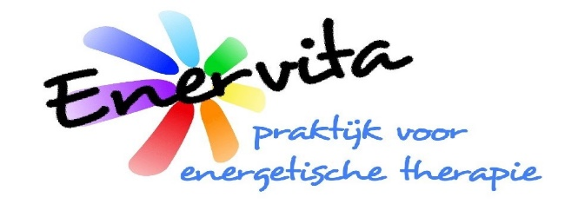
Energetische Massages
Naast het masseren, de aanraking, vind er ook een overdracht van energie plaats tijdens onderstaande massages.
Rustgevende massage
Deze massage zorgt voor ontspanning en rust.
Plukmethode
Heel goed bij spanning, stress, negativiteit en slapeloosheid. Deze massage zorgt ervoor dat spanningen, stress en de aura losgemaakt worden waardoor ontspanning ontstaat.
Ethermassage
Bij fantoompijn, na een zware operatie, massage voor de ziel.
Er wordt door deze massage een soort beschermlaag (nieuw astraal lichaam) om het lichaam aangebracht. Voor bescherming tegen invloeden van buitenaf.
Goed om deze behandeling een paar keer te herhalen.
Prenatale massage
Brengt de ziel terug in de moederschoot. Het is een soort regressiemethode. Geeft je weer dat veilige, beschermende gevoel van toen je nog in de baarmoeder zat.
Geboortemassage
Deze massage geeft een ontspannen en prettig gevoel. Lichaam en ziel komen in evenwicht, blokkades worden verwijderd en pijnen kunnen weggenomen worden.
Deze behandeling geeft je een energie die gelijk is aan de geboorte-energie, waardoor je leuke en minder leuke dingen beter aankan.
Kosmisch driehoek
Vanuit evenwicht tussen lichaam en ziel wordt er door deze behandeling een nieuw bewustzijn teweeg gebracht. Voor een positieve, gelukkige kijk op de wereld.
De ziel spiegelen aan zichzelf
Wanneer je het gevoel hebt zwaar belast te zijn, bij traumatische ervaringen. Geestelijke en kosmische energie worden door deze behandeling getransformeerd tot fysieke acceptatie, bewustzijnsverruiming en spirituele groei.

